FIN-INTER-02
LES DETERMINANTS DU TAUX DE CHANGE

- Public concerné : Etudiants niveau Bac + 2.

- Durée indicative : 4 heures.

- Objectifs : Comprendre les déterminants du taux de change. D'où il vient, comment il évolue.

- Pré requis : Contexte de la finance internationale.

- Modalités : Exposé didactique des connaissances.

TABLE DES MATIERES

1. La balance des paiements. 2
1.1. Définition. 2
1.2. Influence sur le taux de change. 2
1.3. Théorie de la parité de pouvoir d'achat (PPA). 3
1.3.1. Principe. 3
1.3.2. PPA absolue. 3
1.3.3. PPA relative. 4
1.4. Théorie des taux d'intérêt. 4
2. Le comportement des acteurs financiers. 5
2.1. Sur le court terme. 5
2.2. Exemple. 5
2.3. Influence des variables monétaires et financières. 5
2.4. Volatilité des taux de change. 6
2.4.1. Théorie de sur réaction. 6
2.4.2. Impact des bulles spéculatives. 6
2.4.3. Comportements face au risque. 7
2.5. Points clés. 7

1. La balance des paiements.

1.1. Définition.

Il s’agit d’un document statistique élaboré sous forme comptable représentant les flux monétaires, de services, de titres et de marchandises que les résidents d’un pays, entreprises ou particuliers, entretiennent avec le reste du monde.

La balance est toujours équilibrée (comptabilité en double entrée : débit = crédit) : toute opération doit être financée. Une balance est dite excédentaire lorsque le pays exporte plus qu’il n’importe. Cela est compensé par les flux financiers.

Au débit on enregistre les transactions qui entrainent une dépense vers l’étranger, au crédit on enregistre les transactions qui entrainent un revenu de l’étranger.

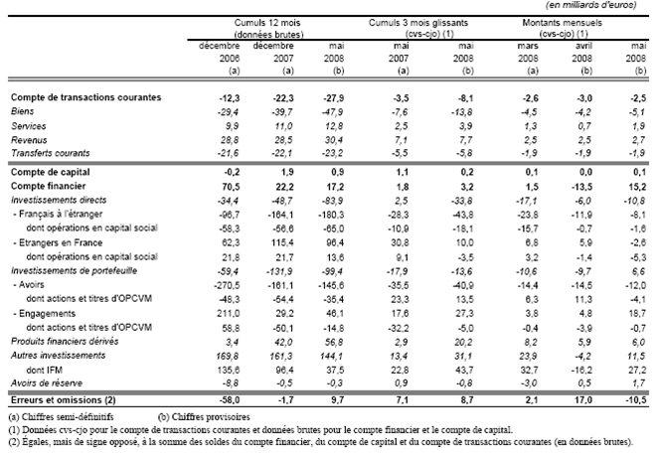

1.2. Influence sur le taux de change.

Le taux de change d’une monnaie est déterminé par la confrontation entre l’offre de cette monnaie et la demande de cette monnaie.

Une balance commerciale déficitaire signifie que le pays importe plus qu’il n’exporte et donc qu’il envoie de la monnaie à l’étranger. Le taux de change obéissant à la loi de l’offre et de la demande, une balance commerciale déficitaire va avoir tendance à faire baisser la valeur de la monnaie.

En effet, l’offre de monnaie correspond aux revenus des exportations alors que la demande de monnaie correspond au montant des importations.

Traditionnellement (théories Keynésiennes), un pays avec une balance commerciale excédentaire avait une monnaie forte alors qu’un pays avec une balance commerciale déficitaire avait une monnaie faible.

1.3. Théorie de la parité de pouvoir d'achat (PPA).

1.3.1. Principe.

Il s’agit d’une méthode utilisée en économie pour établir une comparaison entre pays du pouvoir d’achat, ce qu’une simple comparaison du taux de change ne permet pas de faire.

Ainsi un Big Mac vaut 2.5 € en France, et $ 2 aux USA…mais en terme de taux de change 2.5 € valent 2.5 x 1.5 =3.75 (taux de change EUR/USD de 1.5 indicatif).

La théorie de la Parité des Pouvoirs d’Achats (PPA) exprime qu’à l’équilibre, le cours de change doit refléter l’égalité du pouvoir d’achat des deux devises considérées. Pour en revenir au Big Mac, la situation devrait évoluer, de telle sorte qu’un Big Mac ait la même « valeur » en France et aux USA.

Il existe deux versions de la PPA : la version absolue et la version relative.

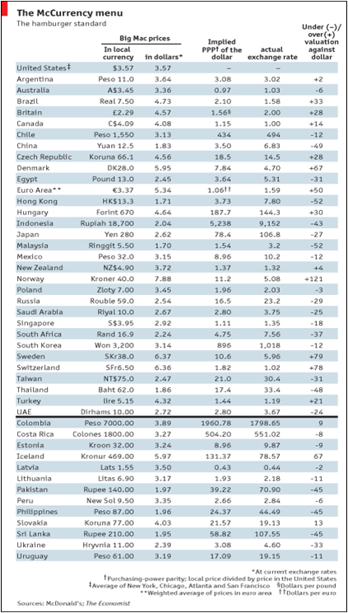
Pour plus de renseignements, taper Big Mac Index sur Internet…

1.3.2. PPA absolue.

La PPA absolue définit un cours de change entre deux monnaies. Elle est déterminée en définissant un panier de consommation dans un pays et en évaluant le prix d’un panier « semblable » dans un autre par la formule :
St = Pt* / Pt
où St est la PPA absolue entre les deux pays, et Pt est le prix à la période t du panier de référence dans le pays domestique. Pt* est le prix à la période t dans le pays étranger.
Pour prendre un exemple chiffré, fictif, si un panier de produits évalués à 100 $ aux USA a un coût moyen de 90 euros en France, alors le taux de change en PPA du dollar par rapport à l'euro sera de 0,90. Ce taux est calculé indépendamment du taux de change, qui fluctue en continu.

1.3.3. PPA relative.

La parité relative mesure la variation de la PPA entre deux périodes, et permet donc de souligner la différence d’inflation entre deux pays. Elle est donnée par la formule :

St / St-1 = (Pt* / Pt*-1) / (Pt / Pt-1)

avec t et t-1 les deux périodes.

La théorie de PPA, bien que limitée, permet sur le long terme d’évaluer les niveaux économiquement justifiés du taux de change.

1.4. Théorie des taux d'intérêt.

Les deux théories précédemment évoquées (balance des paiements et pouvoir d’achat) on été développées à une période où les échanges de monnaie étaient très réglementés et le plus souvent basés sur du « réel » (ils faisaient suite à un échange de biens ou de services). Désormais, un grand nombre d’échanges sont simplement à but financier (le volume d’échange de devises est largement supérieur au volume d’échange de biens et de services).

D’après la théorie de la parité des taux d’intérêts (PTI), la différence entre le cours de change au comptant et le cours de change à terme (exprimé en pourcentage du cours au comptant) est égale à l’écart des taux d’intérêt des placements à terme similaires dans les monnaies concernées.
Exemple : Prenons l’Euro et le Dollar, avec les taux d’intérêts aux USA et en zone Euro. Selon la théorie PTI, à l’équilibre, le cours à terme de l’Euro par rapport au dollar devrait être égal au cours comptant corrigé par le différentiel de taux d’intérêt. Il n’y a alors plus de possibilité d’arbitrage.

Les différences de taux d’intérêt devraient donc permettre de refléter le taux de dévaluation ou de réévaluation anticipée d’une monnaie par rapport à une autre.
Ainsi, si les taux d’intérêt sont supérieurs en Euro qu’en USD, à terme, le dollar devrait s’apprécier par rapport à l’euro (pour compenser la différence de taux d’intérêt et atteindre l’équilibre).

Dans la réalité, il ne faut pas perdre de vue que la grande majorité des modifications des taux de change ne sont pas prévues par les cours à terme (autrement dit : il y a peu de chances que le cours spot à x + 3 mois soit égal au cours forward à 3 mois à la date x).

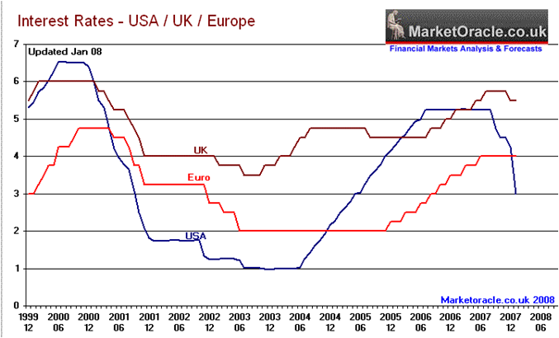

2. Le comportement des acteurs financiers.

2.1. Sur le court terme.

Les théories précédemment décrites traitent d’une situation qui tendrait « vers l’équilibre ». Il s’agit de situations théoriques, utilisées par les économistes. Sur le long terme, elles se vérifient parfois… mais sur le court terme, elles ne se vérifient presque jamais.

Les taux de change varient constamment. Le marché des changes fonctionne 24 heures sur 24 heures : à tout moment, on échange des monnaies entre elles. C’est un marché qui ne dort jamais. Le taux de change d’une monnaie dépendant de l’offre et de la demande de cette monnaie, les variations quotidiennes dépendent de la notion de rentabilité anticipée d’un dépôt en devise : qu’est ce qui va rapporter le plus, un dépôt en dollars ou un dépôt en euros?

Pour comparer la rentabilité future d’un dépôt en Euro et d’un dépôt en USD, il faut comparer les taux d’intérêts respectifs, le taux de change au comptant et la variation du taux change.

Les agents économiques effectuent donc en permanence des opérations d’arbitrage : qu’est-ce qui va rapporter le plus ? En prenant en compte les taux d’intérêts, les taux de changes anticipés, mais aussi d’autres éléments tels que l’inflation anticipée relative, de possibles barrières commerciales (investir dans une monnaie à fort taux d’intérêt… mais fort taux d’intérêt signifie la plupart du temps risque élevé : est-on sur de pouvoir récupérer son investissement ?), le taux de croissance relatif des deux économies.

2.2. Exemple.

Taux d'intérêt USA à 3 mois | 0,04
Taux d'intérêt Zone Euro à 3 mois | 0,03
Taux de change actuel EUR/USD | 1,56
Estimation du taux de change dans 3 mois | 1,62
Deux solutions : placer en EUR ou placer en USD une somme de | 100 000,00 | Euros
- Placement en Euros : au bout de 3 mois, on a | 100 266,67 | Euros
- Placement en Dollars :
On place : | 156 000,00 | Dollars
Au bout des 3 mois, on a : | 157 365,00 | Dollars
Que l'on convertit en Euros : | 97 138,89 | Euros
Conclusion : Même si le taux d'intérêt était plus élevé dans la Zone US, il valait mieux investir dans la Zone Euro.

2.3. Influence des variables monétaires et financières.

Le taux de change est déterminé par la quantité de monnaie en circulation, et par le comportement des détenteurs de liquidités.

Quand le PNB augmente, toutes choses égales par ailleurs (taux d’intérêts et inflation restent constants), la demande en monnaie nationale augmente, et donc la monnaie s’apprécie. C’est l’approche monétariste des taux de change. Il s’agit encore d’une approche théorique, finalement assez éloignée de la réalité, mais qui a le mérite de souligner le lien entre la quantité de monnaie, les revenus et le taux de change.

On peut aussi analyser la variation des taux de change d’après la théorie des portefeuilles : les agents économiques ont le choix entre un certain nombre d’actifs (immobilier, actions, obligations, plans épargnes bancaires…). Ils effectuent des opérations d’arbitrage (déterminent quel actif leur apportera la meilleure rentabilité pour un risque donné). Les taux de change évoluent donc en fonction des arbitrages effectués par les agents économiques. Les choix des agents économiques vont dépendre des taux d’intérêts, du risque, de l’augmentation du revenu… Peut être certains agents utiliseront les théories que nous avons évoquées précédemment pour déterminer les évolutions futures des taux et donc essayer de réduire la part de risque dans leur choix.

2.4. Volatilité des taux de change.

Nous avons analysé plusieurs théories, qui fournissent des points de repères mais qui ne permettent cependant pas d’expliquer l’instabilité des taux de change et le décalage entre la réalité et la théorie. Pourquoi ? Plusieurs hypothèses sont soulevées.

2.4.1. Théorie de sur réaction.

Les marchés financiers réagissent beaucoup plus rapidement que les marchés de biens et des services. D’après Dornbusch et sa théorie de sur réaction des taux de change, les marchés financiers vont sur réagir sur le court terme à un changement monétaire. Sur le long terme, les marchés des biens et des services vont réagir à leur tour, et les marchés financiers vont compenser leur sur réaction initiale afin d’atteindre un équilibre sur le long terme. La volatilité provient de la différence dans la vitesse de réaction à un changement.

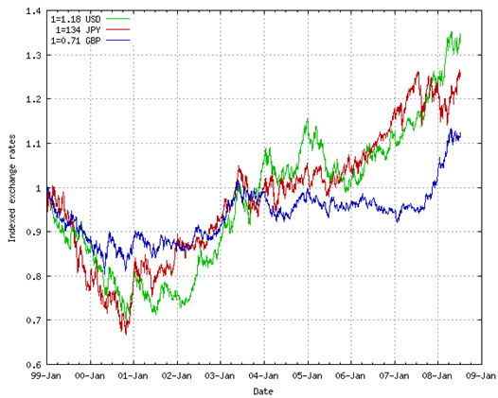
Variation du taux de change de l'euro contre le dollar US, le yen et la livre sterling.
Le taux est calibré à 1 au 1er janvier 1999.

- Vert : Jan-1999 : €1 = $1.18 ; août 2007 : €1 = $1.37
- Rouge : Jan-1999 : €1 = ¥133 ; août 2007 : €1 = ¥162
- Bleu : Jan-1999 : €1 = £0.71 ; août 2007 : €1 = £0.67

2.4.2. Impact des bulles spéculatives.

Il ne faut pas négliger l’impact des bulles spéculatives : un décalage de plus en plus grand entre le taux de change observé et sa valeur à l’équilibre (basée sur la balance des paiements, l’inflation, les taux d’intérêts), à cause de la spéculation de certains acteurs financiers.

Cette spéculation va de paire avec les anticipations auto réalisatrice et le mimétisme de certains agents : j’achète du dollar parce que je pense que le dollar va s’apprécier (sans que mon observation ne soit basée sur du concret, une amélioration de la balance des paiements par exemple). J’en achète beaucoup, et comme je suis un acteur important du marché, certains vont faire comme moi. La demande de dollar sera alors très importante et donc le dollar va s’apprécier… alors que les fondamentaux macroéconomiques n’ont pas changé ! Ces bulles spéculatives finissent par exploser, parfois brutalement… et on retourne à l’équilibre.

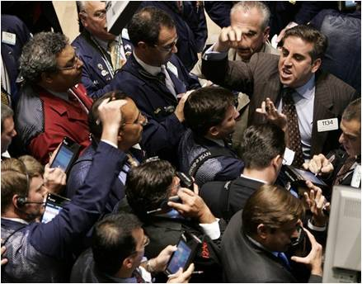

2.4.3. Comportements face au risque.

Il y a deux sortes d’acteurs sur le marché des changes : ceux qui veulent se couvrir (hedging) et ceux qui veulent spéculer. Les horizons d’investissements sont différents, les comportements face au risque aussi.

Le marché est une entité avec son comportement propre, qui ne répond pas toujours à la logique… Parfois les comportements répondent plus du mimétisme, de la perception que l’on a de l’opinion et de la réaction d’un « concurrent », un autre acteur du marché. La réaction est basée sur la réalité, mais aussi sur l’anticipation que l’on fait de la réaction des autres acteurs financiers. De nombreux ouvrages décrivant la psychologie des marchés financiers sont disponibles.

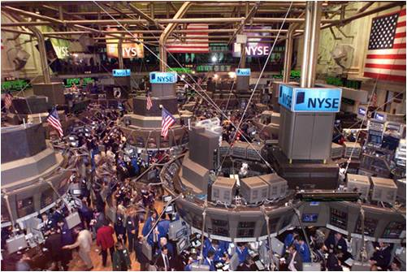

2.5. Points clés.

Plusieurs éléments peuvent servir de base pour tenter d’analyser les évolutions des taux de change :

- La balance des paiements,
- La parité des pouvoirs d’achat entre pays,
- Les taux d’intérêts,
- Les taux de change,
- Les variables monétaires,
- Les variables financières,
- Les comportements des acteurs du marché financier…

Aucune théorie n’apporte de solution parfaite. Pour essayer de comprendre les taux de change, il faut analyser le plus d’éléments possible… et ne pas oublier que les évolutions dépendent aussi des comportements des acteurs du marché.

Et il faut commencer par comprendre notre objectif: Court terme? Long terme? Se couvrir? Spéculer ?

